Kampboekje
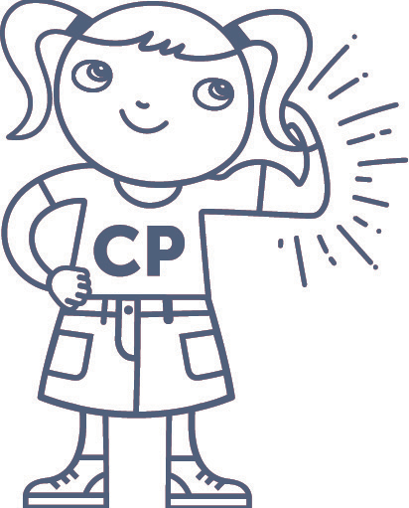
CHIRO PADIRO

Nevele 2023

Het Chirojaar 2022-2023 zit er jammer genoeg bijna op, maar niet getreurd we sluiten het werkjaar af met ons super tof CHIROKAMP in Nevele! De leiding heeft ook dit jaar een fantastisch jaar achter de rug en zijn al volop bezig met de voorbereiding voor het kamp. Dit jaar is het een tentenkamp en slaapt dus elke groep in een tent. Iedereen moet dus ook voorzien zijn van een veldbed. Meer info vinden jullie verder in het boekje.

De leiding zal ook dit jaar weer het beste van zichzelf geven tijdens de leukste 10 dagen van het jaar.

Dit jaar is het thema van het kamp:
Mario op de boerderij!

In dit boekje vinden jullie alle nuttige informatie die jullie nodig hebben om er opnieuw een onvergetelijk kamp van te maken.

Moesten er nog vragen zijn over het Chirokamp kunnen jullie altijd bellen naar de leidsters van jullie dochter(s) of naar de hoofdleidsters Bo en Britt op het nummer 0479 25 89 52 en 0476 57 68 64. Ook tijdens het kamp zijn we voor zeer dringende vragen bereikbaar.

Nu het startschot van ons kamp is gegeven, kunnen jullie beginnen aftellen! Hopelijk verlangen jullie net zoveel als jullie leidsters naar dit onvergetelijke kamp!

Het kamp vindt dit jaar plaats in Nevele. Nevele is een plaats in de Belgische provincie Oost-Vlaanderen en een deelgemeente van Deinze. Het ligt in het zuiden van het Meetjesland.

Het is altijd leuk om tijdens de 10 dagen een briefje van ouders, familie, vrienden… te krijgen. Dit is het adres van de kampplaats voor de thuisblijvers:

Chiro Padiro
Naam en afdeling van het kind
Graaf van Hoornestraat 67
9850 Deinze

Op kamp is het ook altijd leuk voor de leden om een briefje te schrijven naar hun familie of vrienden om hun verhalen te delen die ze beleven op kamp. Wij verkopen ook postkaarten en postzegels, voor het geval je dochter(s) er geen meehebben of tekort zouden hebben.

Postkaart: 2 euro
Postzegel: 1,5 euro

Kleine Tip: bij de kleinsten is het aangeraden om de adressen al op voorhand op de enveloppen te schrijven, zo komen alle brieven bij de juiste persoon terecht!

Dit jaar zijn er op de kampplaats geen bedden voorzien. Daarom is het voor alle afdelingen (van Padiro’s tot Tiptiens) VERPLICHT om een veldbed mee te nemen op kamp!!

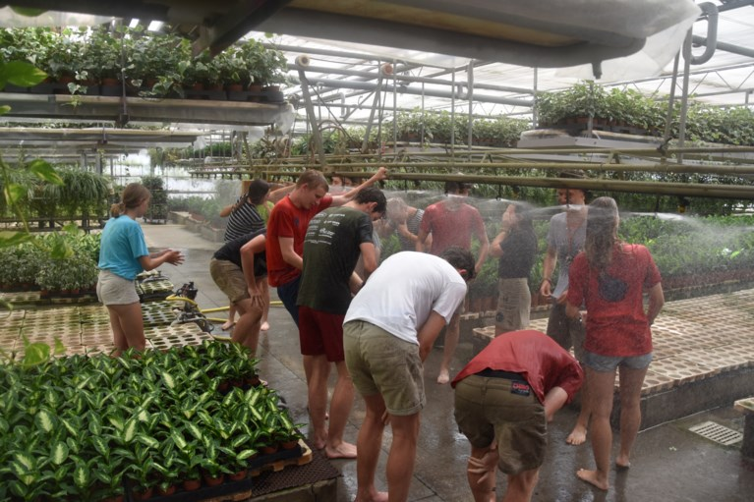

Op kamp kunnen jullie enkel per brief communiceren met jullie kinderen. Wij proberen met de leiding dagelijks een leuke foto op Facebook en/of Instagram te plaatsen. Het is dus zeker aangeraden om onze Facebookpagina (Chiro Padiro) en onze Instagrampagina (chiro_padiro) te volgen!

Wij vragen jullie ook om geen contact met ons op te nemen wanneer het niet dringend is. Bij dringende zaken kunnen jullie altijd terecht bij de contactpersonen die hieronder worden vermeld. Als er op kamp iets is met uw dochter (bijvoorbeeld is ziek) dan zullen wij zeker meteen contact met jullie opnemen.

Probeer de 10 dagen van het kamp ook zeker beschikbaar te blijven, als uw dochter ziek is of zich er iets voordoet.

Hoofdleiding
Bo Verhoest 0479 25 89 52
Volwassen begeleider Valerie Vlaminck 0476 42 57 35
Hoofdleiding
Britt Pareyt
0476 57 68 64

Volwassen begeleider Joke Denoulet
0478 97 71 81
Volwassen begeleider Lieselotte Derveaux 0498 51 91 09

Dinsdag 11 juli

Dit jaar is het iets anders dan normaal, want we vertrekken niet samen naar de kampplaats. Doordat de kampplaats relatief dicht is bij huis worden de leden gebracht. We spreken dus af op de kampplaats zelf, carpoolen wordt aangeraden! Hier zal de leiding alle leden om 14u in de namiddag met volle enthousiasme opwachten. Bij aankomst zal de leiding alle leden nog eens controleren op luizen.

De leden moeten bij aankomst dan ook hun Chiro-uniform (rode T-shirt, rok/short, blauwe trui) aanhebben. Daarbij houden we een korte formatie en kan er afscheid genomen worden van jullie dochters.

Voor de Tiptiens start hun voorkamp al op 09/07 met de fiets. Verdere info hieromtrent wordt nog intern gecommuniceerd.

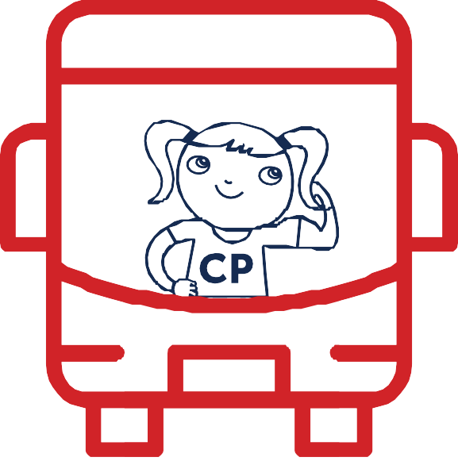

Aangezien de leden dit jaar gebracht moeten worden naar de kampplaats is er dan ook geen bagagemoment voorzien, maar kan deze meegenomen worden in de auto.
Echter is er op maandag 10 juli om 17u een moment voorzien waar de camion moet gevuld worden waarbij alle helpende handen meer dan welkom zijn! Want zoals u weet maken vele handen licht werk.

Wie medicatie moet innemen, geeft die af aan de leiding bij aankomst op de kampplaats. Ook de Kids-ID wordt dan afgegeven.

Voor de Tiptiens, hun bagage mag echter wel afgeleverd worden op maandag 10 juli om 17u aangezien zij met de fiets vertrekken naar de kampplaats.

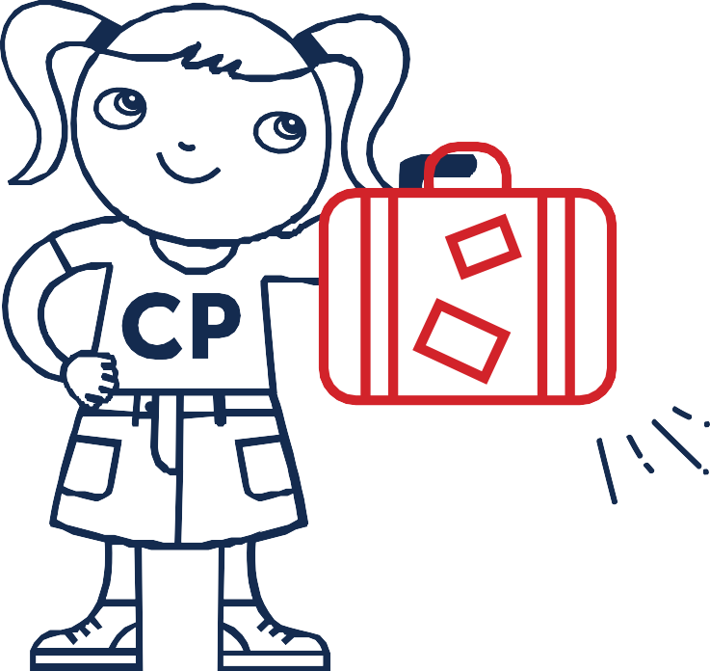

Checklist

Om de nacht goed door te komen:

- Pyjama
- Slaapzak
- VELDBED (dit jaar zijn er geen bedden voorzien en is iedereen verplicht om een veldbed mee te nemen)
- Matje (dit is niet noodzakelijk)
- Hoofdkussen
- Zaklamp
- Knuffelbeer

Om de wasbeurt goed door te komen:

- Washandjes en handdoeken
- Tandpasta
- Tandenborstel
- Kam/ Borstel (genaamtekend!!!)
- Rekkers en speldjes (haar verplicht in een staart tijdens het kamp!)
- Luizenshampoo -> Verplicht!

Om de dag goed door te komen:

- 10 onderbroeken
- 10 paar kousen
(Best een paar extra meenemen voor als er eens vuile spelletjes op het programma staan!)
- Hemdjes/ bh’s
- T-shirts
- Truien
- Lange broek/ shorts
- Sportschoenen
- Stevige wandelschoenen
- Regenkledij
- Kleren die vuil mogen worden
- Verkleedkledij (zie volgende pagina)

Dit mag je zeker NIET vergeten:

- 2 keukenhanddoeken
- Petje
- Badhanddoek
- Badpak/ bikini
- Drinkfles
- Stevige rugzak
- Schrijfpapier/schrijfgerei/ enveloppen/ postzegels
- Portefeuille
- Fluohesje
- Muggenmelk
- VELDBED
- FIETS (dit voor de oudste twee groepen) + fietsbroekje
* Rubberen laarzen wordt dit jaar sterk aangeraden!!

Zakgeld (met dit bedrag heb je zeker voldoende)

- Padiro’s - Speelclub - Kwiks: €10
- Tippers - Tiptiens: €50

TIPS:
- !! Zorg ervoor dat alles goed wordt genaamtekend. Bespaart op en na kamp veel werk!

- Neem kleren/ schoenen mee die vuil mogen zijn!

- Voor de jongsten: je kan de kleren per dag in een zak stoppen, dit kan het uren zoeken naar verse kledij voorkomen!

*Om thuis te laten: smartphones, tablets,
snoep… (dit wordt afgenomen)

Zoals elk jaar voorziet de leiding allemaal leuke spelletjes voor op kamp. Er is natuurlijk niets leuker dan een spel spelen in thema. Hieronder kan je de verkleedkleren vinden per afdeling. Wij verwachten natuurlijk niet dat er nieuwe dingen moeten worden aangekocht! Wees origineel en creatief!

PADIRO’S
Smurf
Land naar keuze
Boerin
Witte T-shirt
Een grote pop
meebrengen

TIPPERS

Fitness
Bridgerton (serie)
New kids (fout/marginaal)

SPEELCLUB
Barbie
Leger
Man

TIPTIENS
Leger
Mario kart personage (wordt nog gecommuniceerd)
Zware T-shirt & legging

KWIKS
Kokjes
Plop
Casino
Hawaï

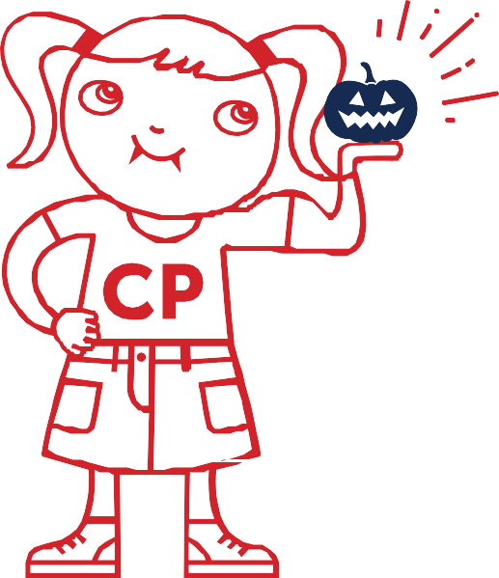

Zoals jullie waarschijnlijk al weten hebben wij al een aantal jaar veel last van een luizenplaag op kamp. Dit is zowel voor de leden als voor de leiding helemaal niet leuk!

Om dit te voorkomen zouden wij willen vragen dat iedereen vooraleer we op kamp vertrekken goed controleert op luizen en dat ook al op voorhand behandelt. Als uw dochter luizen zou hebben voor het vertrek op Chirokamp, meldt u dat al op voorhand aan de leiding.

!!! De regel dit jaar op kamp zal zijn: als u voor het kamp ziet dat uw dochter luizen heeft, dan moet u dit 3 dagen voor het kamp melden aan de leiding. Leden die bij vertrek aankomen en waarvan we bij de controle zien dat ze luizen hebben, maar wij dit niet op voorhand wisten mogen niet blijven op kamp. U hebt de kans om het voor het vertrek al te laten weten, dus dan zou het geen probleem mogen zijn bij het vertrek zelf.

Wij vragen ook dat ieder lid zelf luizenshampoo/ producten meedoet op kamp. Het kost de Chiro heel veel geld om die producten steeds zelf te kopen en dat zullen we dan vanaf nu ook niet meer doen. Het is dus verplicht om zelf luizenshampoo mee te hebben.

Donderdag 21 juli

Ook op de terugreis kunnen de kinderen opgehaald worden op de kampplaats zelf. Na het ontbijt en opkuis mogen jullie dochters weer opgehaald worden om 10u in Nevele. Loop nog niet meteen weg, hier doen we nog een korte formatie en dansen we nog een allerlaatste keer samen de kampdans. Wanneer er kampaandenken zijn uitgedeeld mag iedereen terug naar huis vertrekken na opnieuw een fantastisch 10-daagse kamp!

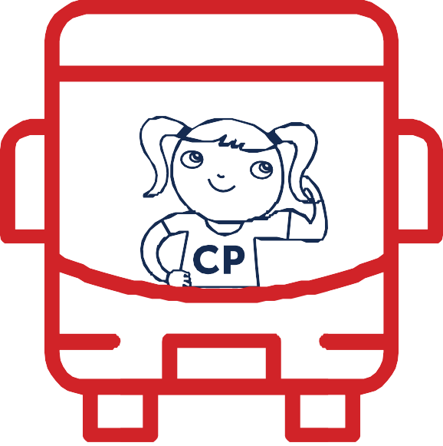
De verloren voorwerpen zullen we dan ook uitleggen. Als er dringende zaken zoals medicatie, ID … niet terug zijn gekeerd met uw dochter, kan u altijd contact opnemen met de leiding

